**Муниципальное бюджетное дошкольное образовательное учреждение детский сад комбинированного вида №5 «Берёзка»**

**г. Белогорска Республики Крым**

**ПРОЕКТ**

**«К О С М О С»**

**в старшей группе «Игрушки»**

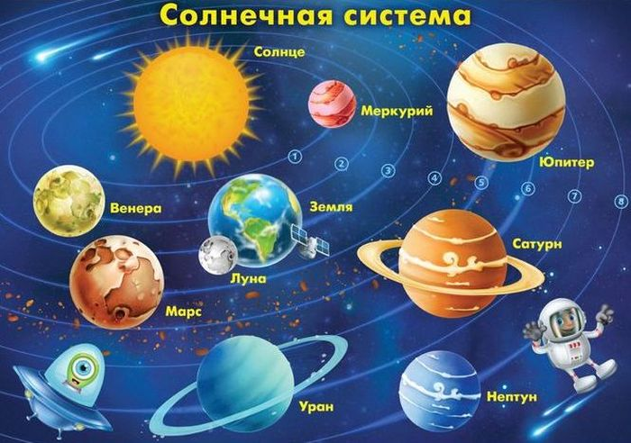

**Воспитатель: ВАРТАНОВА И.Н.**

**2022 г.**

**Проек**т - краткосрочный (2 недели)

**Вид проекта**: познавательно – исследовательский, творческий.

**По составу участников**: групповой.

**Продолжительность**: с 1 апреля 2022 г. по 14 апреля 2022 г.

**По содержанию:** интегративный. Области интеграции: «Художественно- эстетическое развитие», «Речевое развитие», «Познавательное развитие», «Социально – коммуникативное развитие», «Физическое развитие».

**Участники проекта**: дети старшей группы «Игрушки», воспитатель группы: Вартанова Ирина Николаевна, родители воспитанников группы.

**Возраст детей**: 5 – 6 лет.

**Актуальность:**

С самого рождения ребёнок является первооткрывателем, исследователем того мира, который его окружает. В дошкольном возрасте детям интересны загадки Вселенной. Старших дошкольников привлекает тема космоса, так как все неведомое, непонятное, недоступное глазу будоражит детскую фантазию. Именно поэтому в ДОУ необходимо грамотно выстроить работу по формированию у детей представлений о космосе. Данный проект поможет детям научиться добывать информацию из различных источников, систематизировать полученные знания, применять их в различных видах детской деятельности. Деятельность направлена на развитие умственных, познавательных, коммуникативных способностей, которые осуществляется через различные виды детской деятельности. Содержание образовательной деятельности доступно возрасту, даёт детям способность выразить свои эмоциональные переживания и освоенные знания о космосе.

**Цель:**

1. Формирование у детей целостности картины мира (представление о космическом пространстве, Солнечной системе и её планетах, освоении космоса людьми).
2. Формирование умения у воспитанников группы находить информацию в различных источниках с помощью родителей.
3. Развитие познавательных и творческих способностей детей, создание условий для развития познавательной, речевой активности дошкольников, стремления к самостоятельному познанию.

З**адачи проекта:**

1. Продолжать расширять представление детей о многообразии космоса. Рассказать об интересных фактах и событиях космоса.

2. Систематизировать знания у детей об освоении человеком космического пространства, о значении космических исследований для жизни людей на земле, продолжить знакомство с первым лётчиком-космонавтом Ю. А. Гагариным и другими известными людьми, связанными с освоением и покорением космоса.

3. Учить находить необходимую информацию как самостоятельно, так и с помощью воспитателя и родителей.

4.Расширять кругозор и активизировать словарь дошкольников.

5. Развивать творческое воображение, фантазию, умение импровизировать.

6. Воспитывать взаимопомощь, доброжелательное отношения друг к другу.

7. Воспитывать уважение и любовь к Земле, дающей всё необходимое для жизни. Чувство гордости за свою Родину, историю своей планеты, за достижения учёных, космонавтов.

8. Привлечь родителей к совместной деятельности.

9. Оформить материалы, сделать выводы, организовать презентацию проекта для детей и их родителей.

**Этапы реализации проекта:**

1. ***Подготовительный этап:*** подобрать презентации для детей, изучить интернет — ресурсы, методическую литературу, выявить условия для реализации проекта, определить необходимое оборудование, материал.

2 ***Содержательный этап***: организация деятельности по выполнению проекта, реализовать сам проект.

3. ***Заключительный этап:*** оценка эффективности реализации проекта, презентация проекта, построение перспективного плана на будущее.

**Подготовительный этап:**

1. Подбор источников для изучения знаний о космосе.

2. Беседа с детьми с целью выявления уровня знаний о космосе.

3. Обсуждение с родителями методов ознакомления ребенка с информацией. 4. Побор материалов, пособий, игр, информации для родителей, детской литературы для чтения, презентаций для показа детям.

5. Подбор и изготовление материалов для осуществления продуктивной деятельности.

***Содержательный этап:***

1. Беседы с использованием презентаций:

— «Первые попытки покорения космоса»

Цель: в доступной форме объяснить детям этапы завоевания человеком воздушного пространства Земли и космоса.

— «Из истории возникновения ракеты»

Цель: познакомить детей с историей развития авиации и космической ракеты.

— «Что такое космос».

Цель: дать детям представление о планетах солнечной системы, солнце, звёздах, первом полете в космос, выяснить знания детей по данному вопросу.

— «Голубая планета — Земля».

Цель: объяснить детям, что такое телескоп, космическое пространство, показать, как прекрасна наша Земля из космоса.

— «Луна — спутник Земли».

Цель: выяснить представления детей о Луне, месяце, расширять знания о лунной поверхности, атмосфере.

— «Семья планет».

Цель: расширять представления детей о планетах солнечной системы

— «Солнце — источник жизни на Земле».

2. Пальчиковые гимнастики

**Пальчиковая гимнастика «Планеты солнечной системы»**

Вокруг солнца ходят кругом, друг за другом, друг за другом.

*Дети делают вращательные движения руками перед собой.*

*Далее загибают пальчики, начиная с большого пальца*

*правой руки.*

Раз — Меркурий, два – Венера, три – Земля,

четыре – Марс, пять – Юпитер, Шесть – Сатурн,

семь – Уран, за ним – Нептун, он восьмым идет по счету,

А за ним уже потом и девятая планета, под названием – Плутон.

3. Сюжетно-ролевые игры: «Подготовка к полету», «В космосе».

4. Чтение художественных произведений по теме:

- Ефрем Левитан. Сказочные приключения маленького астронома

Главный герой этой научной сказки - мальчик Серёжка, который однажды подружился... с Солнцем. А затем и с другими небесными жителями. Вслед за Серёжкой читатели этой книги познакомятся с планетами Солнечной системы, с самыми известными созвездиями, узнают многое о размерах нашей Галактики, о том, единственная ли она во Вселенной.

- Николай Носов «Незнайка на Луне» (отдельные главы).

- Стихи о космосе Аркадия Владимира Степанова и других авторов.

5. Рассматривание картин и альбомов: «Солнечная система», «Первооткрыватели космоса».

6. Работа с родителями

Консультация для родителей «Роль семьи в развитии поисково-исследовательской активности ребёнка».

**Заключительный этап:**

Викторина «Мир космоса»

Выставка детского творчества «Космическое путешествие».

**Результаты проекта:**

* дети обладают ценностно-нравственные качествами, являющимися фундаментом для дальнейшего воспитания гуманной, духовно-нравственной и социально-активной личности, будущих достойных граждан России;
* повысилась познавательная активность, общая культура и компетентность всех участников проекта;
* укрепилась взаимосвязь между детьми, родителями и педагогом группы «Игрушки»;
* создана предметно-развивающая среда, способствующая нравственно-патриотическому воспитанию детей.